（３）義務教育の確立
義務教育確立に至 明治５年８月学制発布によって国民の教育制度確立以来、段階的に奬学の方途が講じられてき
るまでの概説 たが、学令児童の就学率は思うように上がらず、明治１２年９月学制を廃して新しく教育令が制定された。ここで始めて学令を６才から１３才の８年と定義し、少なくとも４か年以上の授業を受けることを父母後見人の責任であると明確化し、義務教育体制の準備をすすめた。さらに明治１４年５月改正教育令の公布にともなって初等科、中等科、高等科の３段階制度が採用され、教育機構制度の整備がはかられた。しかし以然として就学率はかんばしくなく、明治１８年２月官制の大改革によって各省に大臣が置かれ、初代文部大臣に森有礼が就任するに及んで、学校教育の一大刷新がはかられることになった。
大刷新は、明治１９年４月師範学校令、小学校令、中学校令などが次々と公布されたことに始まり、ついで２３年の小学校令改正、３３年の同改正、４０年の同改正によって義務教育への移行確立が行われたのである。しかし義務教育制度のとられた明治１９年からの就学率状況をみれば、鳥取県で明治３３年に男子が９４.４％と始めて９０％を超えたものの、女子はまだ８０％にとどまっている。それでも女子は前年度の４６.３％と比較すれば大巾な増加となっている。これは明治３３年８月小学校令の改正によって、尋常小学校４年間を義務教育とすることが定められたことによるものであろう。
学制発布以来、学令児童の就学向上をねらい、義務教育を最終的に定着させるまでにとられた諸法令の経過をみれば次のとおりである。
義務教育までにと
られた政府の措置
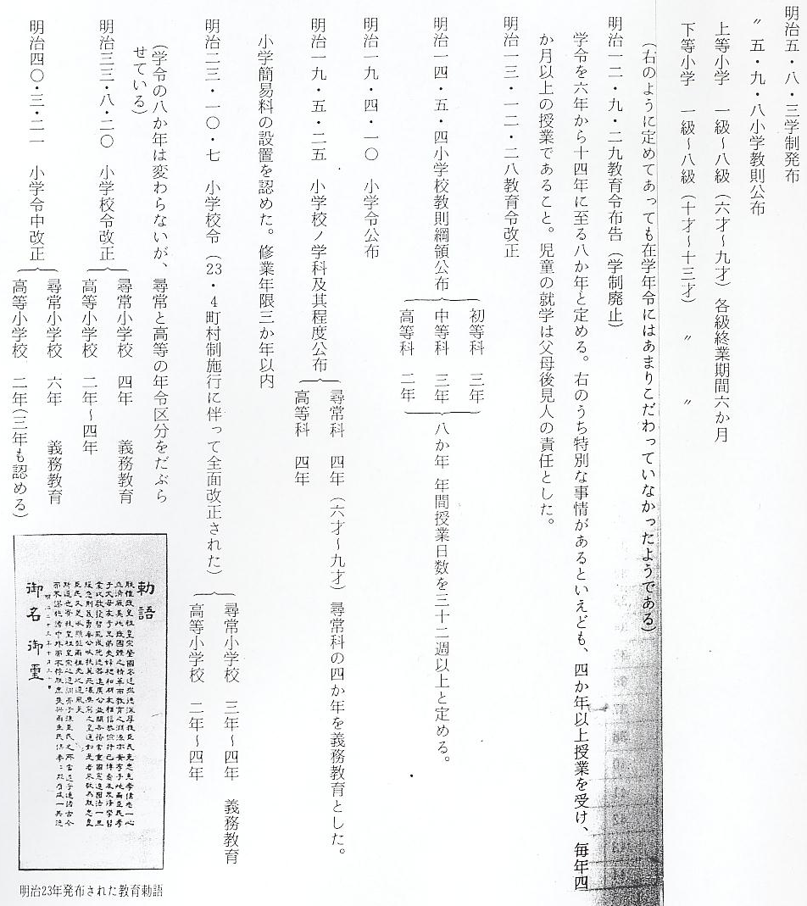
（義務教育年限を４か年から６か年に延長した）
明治４０年の小学校令改正によって、太平洋戦争終結に至るまでの義務教育体制の根幹は確立された訳であるが、この背景には、明治２７年日清戦争によって国連は一挙に上がり、同時に教育振興の気運が盛り上がった。さらに明治３８年日露戦争の終結によって国民の教育度を高め、世界的水準に劣らぬようにしなければならないといった感覚が強く働いたものと思われる。
明治期における就 上の経過によって、義務教育確立までにたどった鳥取県の就学状況を一覧表にしてみれば次の
学率一覧表 とおりである。この表は、鳥取県教育史に断片的に掲載されていたものを年次別にまとめたものである。
